Erklärung in Leichter Sprache
Was machen wir in der
Beratungs-Stelle mit Ihren Daten?
Bitte lesen Sie diesen Text genau.
Wenn Sie etwas nicht verstehen,
können Sie uns gern fragen.
Bitte unterschreiben Sie dann den Text.
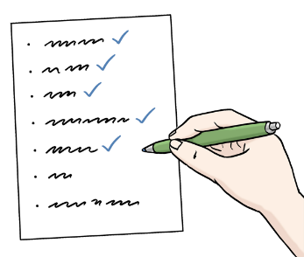
Daten sind Informationen über Personen.
Das sind zum Beispiel:
- Name,
- Geburts-Datum,
- Adresse,
- Telefon-Nummer.
Informationen über Personen
heißen in schwerer Sprache:
Personen-bezogene Daten.

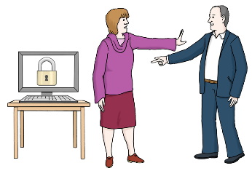
Personen-bezogene Daten müssen geschützt werden.
Das heißt:
Niemand soll diese Daten lesen können,
der das nicht darf.
Es gibt in Deutschland und in Europa
Gesetze und Regeln,
wie Daten geschützt werden müssen.
Und wie sie benutzt und gespeichert werden dürfen.
Wir halten uns an diese Gesetze und Regeln.

Ein solches Gesetz ist die
Daten-Schutz-Grund-Verordnung.
Die Abkürzung ist DSGVO.
Damit wir Sie beraten können,
brauchen wir Ihre Daten.
1. Welche Daten speichern wir?
- Ihren Namen,
- Ihre Adresse,
- Ihre Telefon-Nummer,
- Ihre E-Mail-Adresse.
Aber auch eine anonyme Beratung ist möglich.
Das heißt:
Sie müssen uns keine
oder nur ganz wenige Daten sagen.
Sagen Sie uns,
wenn Sie eine anonyme Beratung möchten.
Wir speichern auch Informationen zu Ihrem Fall.
Das kann sein:
- wo und wann Sie diskriminiert wurden,
- wer Sie diskriminiert hat,
- ob es Zeug*innen gab,
- wo Sie schon nach Unterstützung gefragt haben.

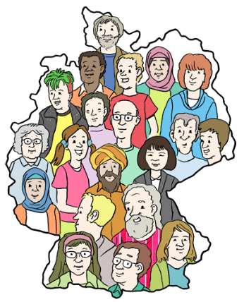
Wir speichern nur Informationen,
die für die Beratung wichtig sind.
Vielleicht brauchen wir noch Daten
zum Thema der Diskriminierung.
Das kann z.B. sein:
- Ihre Gesundheit,
- Ihre Erfahrungen mit Rassismus.
Rassismus bedeutet:
Sie werden wegen Ihrer Herkunft
oder Ihres Aussehens schlecht behandelt.
- Welche Nationalität Sie haben.
Das bedeutet:
Aus welchem Land Ihr Pass ist.
- Ihre sexuelle Orientierung.
Das bedeutet:
Ob Sie Männer oder Frauen lieben
oder ein anderes Geschlecht.
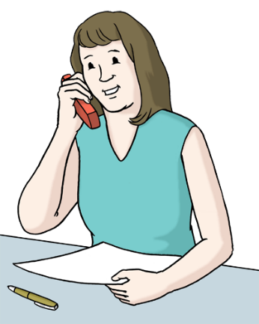
- Ihre Religion.
2. Wir brauchen die Daten, damit wir:
- Sie anrufen oder Ihnen
eine E-Mail schreiben können.
- uns erinnern können,
was wir mit Ihnen besprochen haben.
- Aufträge von Ihnen erledigen können.
- mit Kolleg*innen über Ihren Fall sprechen können.
- Kolleg*innen vertreten können,
zum Beispiel bei Krankheit.
3. Wo werden Ihre Daten gespeichert?
Wir speichern Ihre Daten in:
- unseren Notizen,
- unserem E-Mail-Programm,
- Akten, die in einem Metall-Schrank eingeschlossen werden,
- Akten im Computer.
4. Werden Ihre Daten an andere Stellen weitergegeben?
Manchmal ist es nötig,
dass Sie zu einer anderen Beratungs-Stelle gehen.
Oder zu einer Rechts-Anwält*in.
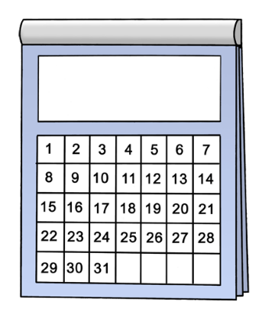
Dafür müssen wir Ihre Daten weitergeben.
Wir fragen Sie immer vorher,
ob Sie einverstanden sind.
Nur wenn Sie einverstanden sind,
geben wir Ihre Daten weiter.
5. Wie lange werden Ihre Daten gespeichert?
Wir speichern Ihre Daten 10 Jahre lang.
Dann löschen wir sie.
6. Welche Rechte haben Sie?
Sie haben das Recht:
- zu entscheiden, dass wir in der Zukunft keine weiteren Daten von Ihnen speichern.
- zu wissen, welche Daten wir von Ihnen haben.
- dass Ihre Daten immer richtig sein müssen.
- dass wir Ihre Daten löschen.
Wenn sie nicht mehr gebraucht werden.
- dass wir Ihre Daten überprüfen.
Wenn Sie denken, dass etwas falsch ist.
So lange dürfen wir die Daten nicht benutzen.
- dass wir nur richtige Daten von Ihnen weitergeben.
- sich Ihre Daten als Computer-Datei
schicken zu lassen.
- sich zu beschweren.
Wenn Sie denken, dass wir uns nicht an den Daten-Schutz gehalten haben.
Alle Rechte stehen in der DSGVO
in den Artikeln 7, 15 – 20 und 77.
Wenn Sie Fragen oder Beschwerden
zu Ihren Daten haben, wenden Sie sich an:
Anti-Diskriminierungs-Büro Sachsen
Seeburgstraße 20
04103 Leipzig
E-Mail: beratung@adb-sachsen.de
Dort können Sie:
- erfahren, welche Daten von Ihnen
gespeichert sind,
- falsche Daten ändern lassen,
- Daten löschen lassen, die nicht mehr nötig sind.
Das ist kostenlos.

Auch im Bundes-Land Sachsen gibt es jemanden,
der für den Daten-Schutz zuständig ist.
Sie erreichen diese Person unter:
Sächsischer Daten-Schutz-Beauftragter
Postfach 12 00 16
01001 Dresden
E-Mail: saechsdsb@slt.sachsen.de
Dort können Sie sich beschweren.
Wenn Sie denken:
Die Regeln für den Daten-Schutz
werden nicht eingehalten.
Mit Ihrer Unterschrift sagen Sie,
dass Sie einverstanden sind.
Wir dürfen Ihre Daten speichern.
Die genauen Regeln stehen in den Gesetzen:
DSGVO Artikel 6 und 9,
Bundes-Daten-Schutz-Gesetz Abschnitt 22.

Datum, Unterschrift

Name in Druck-Buchstaben
Was bedeutet der Stern*?
Es gibt außer Männern* und Frauen*
viele weitere Geschlechter.
Für diese Menschen ist der Stern.
Bilder:
© Lebenshilfe für Menschen
mit geistiger Behinderung Bremen e.V.,
Illustrator Stefan Albers, Atelier Fleetinsel, 2013
Verwendung nur für diesen Text gestattet.
Zeichen Leichte Sprache © Inclusion Europe
https://www.inclusion-europe.eu/easy-to-read/

